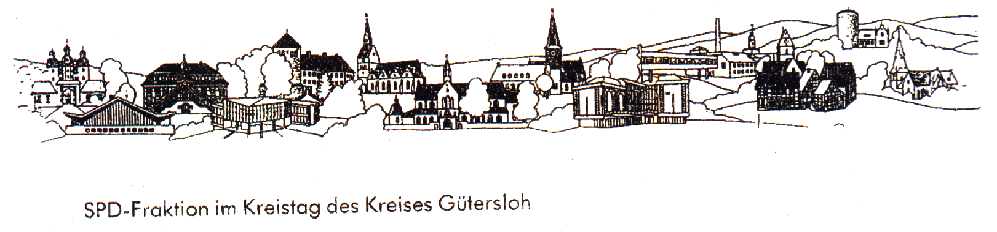

Geschäftsstelle: Herzebrocker Str. 140, 33334 GT Vors.: Ulla Ecks Tel: 02944-7135 Fax 02944-2122 Email ullaecks@aol.com

An den Landrat des Kreises Gütersloh
Herrn Sven Georg Adenauer

30.01.2014

Betrifft:
Anfrage zur Situation an der Kreuzung K23 (Vorbruchstraße) K50 (Oesterweger Straße)
mit der Bitte um Beantwortung spätestens bis zur Kreisausschusssitzung am 17.2.2014

Sehr geehrter Herr Landrat,

die SPD-Kreistagsfraktion bittet Sie, möglichst zeitnahe Informationen darüber zu geben, wie die Kreisverwaltung im folgenden Fall tätig werden will:

Nach dem jüngsten Unfall auf der Kreuzung K23 (Vorbruchstraße), K50 (Oesterweger Straße), Lange Straße am 28.Januar, ist es unserer Meinung nach dringend notwendig, diese sogenannte „Unfallhäufungsstelle“ so schnell wie möglich zu entschärfen.

Hierzu ist sicherlich eine Vielzahl von Maßnahmen geboten, wie z. B. das Aufbringen von Querstreifen auf der Fahrbahn der Oesterweger Straße und der Langen Straße, bis hin zum Bau einer Kreisverkehrsanlage.

Wir dürfen Sie an dieser Stelle auch an Ihr Versprechen erinnern, Radarkästen dort zu installieren, wo es geboten erscheint.

Wir bitten Sie, mit den Fachgremien in der Kreisverwaltung für eine rasche Entschärfung dieses Unfallschwerpunkts zu sorgen.

Mit freundlichem Gruß

gez. Ulla Ecks

Vors. der SPD-Fraktion

